МИНИСТЕРСТВО НАУКИ И ВЫСШЕГО ОБРАЗОВАНИЯ
РОССИЙСКОЙ ФЕДЕРАЦИИ
Федеральное государственное бюджетное образовательное учреждение высшего образования
«Вятский государственный университет»
(ФГБОУ ВО «ВятГУ»)
Факультет автоматики и вычислительной техники
Кафедра электронных вычислительных машин

Работа в графическом режиме

Отчёт по лабораторной работе №5
дисциплины «Программирование»

Исследование алгоритмов сортировки
Вариант 1

Выполнил студент группы ПИб-1301_____________________/Ванчугов Р.Р./
Проверил____________________________________________ /Чистяков Г.А./
Киров 2021
Цель работы: получить базовые сведения о наиболее известных алгоритмах сортировки, изучить принципы работы с текстовыми файлами.
Задание:
- Реализовать сортировку данных с помощью "пузырькового" алгоритма.
- Реализовать сортировку данных с помощью пирамидального алгоритма.
- В обоих случаях необходимо предусмотреть возможность изменения компаратора (реализация компаратора в виде передаваемой в подпрограмму функции).
- Считывание и вывод данных необходимо производить из текстового файла.
- Для демонстрации работы программных реализаций самостоятельно подготовить варианты входных данных (при этом объем тестовых файлов должен позволять оценить скорость работы программ).
Схема алгоритма:
«Пузырьковый» алгоритм
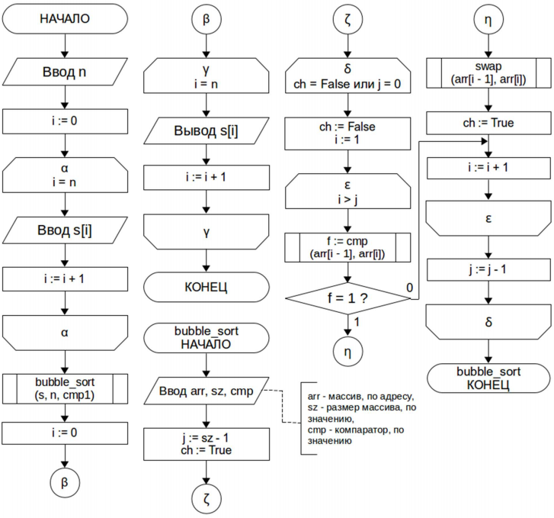

Пирамидальный алгоритм
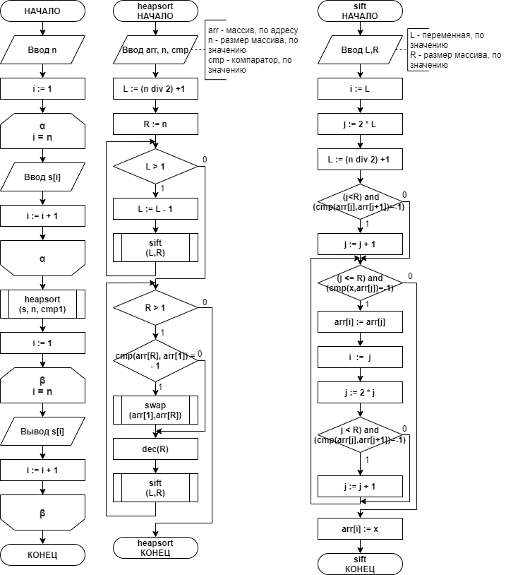

Вспомогательные процедуры
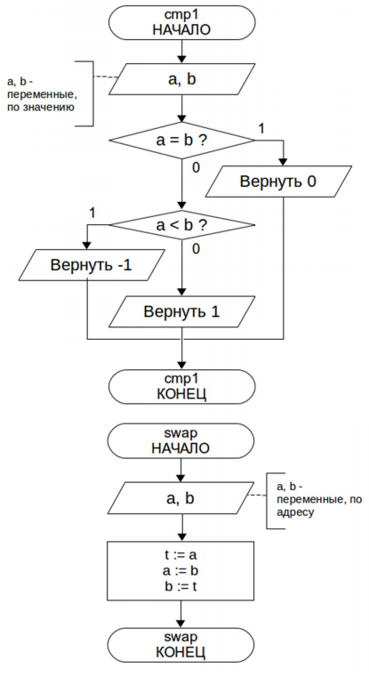
Листинг кода:
«Пузырьковый» алгоритм

program lab5;
type cmp_t = function(a, b : Longint):Integer;
array_t = array [0..1000100] of Longint;
function cmp1(a, b : Longint):Integer;
begin
if a = b then
cmp1 := 0
else if a < b then
cmp1 := -1
else if a > b then
cmp1 := 1;
end;
procedure swap(var a, b : Longint);
var t : Longint;
begin
t := a;
a := b;
b := t;
end;
procedure bubble_sort(var arr : array_t; sz : Longint; cmp : cmp_t);
var ch : Boolean;
i, j : Longint;
begin
j := sz - 1;
ch := True;
while ch or (j > 0) do
begin
ch := False;
for i := 1 to j do
if cmp(arr[i - 1], arr[i]) = 1 then
begin
swap(arr[i - 1], arr[i]);
ch := True;
end;
dec(j);
end;
end;
var inp, out : TextFile;
s : array_t;
n, i : Longint;
begin
assign(inp, 'input.txt');
assign(out, 'output.txt');
reset(inp);
rewrite(out);
readln(inp, n);
for i := 0 to n - 1 do
read(inp, s[i]);
bubble_sort(s, n, @cmp1);
for i := 0 to n - 1 do
write(out, s[i], ' ');
close(inp);
close(out);
end.

Пирамидальный алгоритм
program lab5_1;
type cmp_t = function(a, b : Longint):Integer;
array_t = array [0..1000100] of Longint;
function cmp1(a, b : Longint):Integer;
begin
if a = b then
cmp1 := 0
else if a < b then
cmp1 := -1
else if a > b then
cmp1 := 1;
end;
procedure swap(var a, b : Longint);
var t : Longint;
begin
t := a;
a := b;
b := t;
end;
procedure heapsort(var arr: array_t; n:integer; cmp:cmp_t);
var L, R: integer;
procedure sift (L, R: integer);
var i, j: integer; x: integer;
begin i:=L; j:=2*L; x:=arr[L];
if (j<R) and (cmp(arr[j],arr[j+1])=-1) then j:=j+1;
while (j <= R) and (cmp(x,arr[j])=-1) do begin
arr[i]:=arr[j]; i:=j; j:=2*j;
if (j < R) and (cmp(arr[j],arr[j+1])=-1) then j:=j+1;
end;
arr[i]:=x
end;
begin
L:=(n Div 2)+1; R:=n;
while L > 1 do begin L:=L-1; sift(L, R) end;
while R > 1 do begin
if cmp(arr[R], arr[1]) = -1 then
swap(arr[1],arr[R]);
dec(R);
sift(L, R)
end;
end;
var inp, out : TextFile;
s : array_t;
n, i : Longint;
begin
assign(inp, 'input.txt');
assign(out, 'output.txt');
reset(inp);
rewrite(out);
readln(inp, n);
for i := 1 to n do
read(inp, s[i]);
heapsort(s, n, @cmp1);
for i := 1 to n do
write(out, s[i], ' ');
close(inp);
close(out);
end.

Вывод: В данной лабораторной работе были получены базовые сведения о наиболее известных алгоритмах сортировки, изучены принципы работы с текстовыми файлами.

